

% % % % % % % % % % % % % % % % % % % % % % % %

% % % % % % % % % % % % % % % % % % % % % % % %

% % % % % % % % % % % % % % % % % % % % % % % %

% % % % % % % % % % % % % % % % % % % % % % % %

% % % % % % % % % % % % % % % % % % % % % % % %

% % % % % % % % % % % % % % % % % % % % % % % %

% % % % % % % % % % % % % % % % % % % % % % % %

% % % % % % % % % % % % % % % % % % % % % % % %

% % % % % % % % % % % % % % % % % % % % % % % %

% % % % % % % % % % % % % % % % % % % % % % % %

% % % % % % % % % % % % % % % % % % % % % % % %

% % % % % % % % % % % % % % % % % % % % % % % %

% % % % % % % % % % % % % % % % % % % % % % % %

% % % % % % % % % % % % % % % % % % % % % % % %

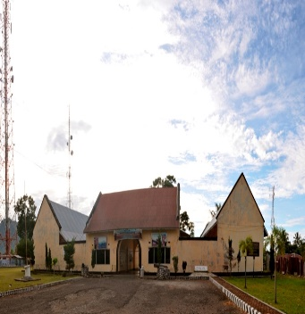

LAKIP

**LAPORAN AKUNTABILITAS KINERJA INSTANSI PEMERINTAH**

**TAHUN 2013**

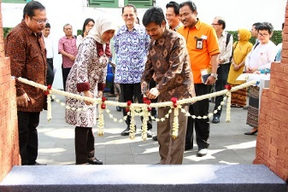

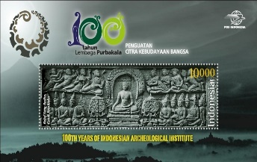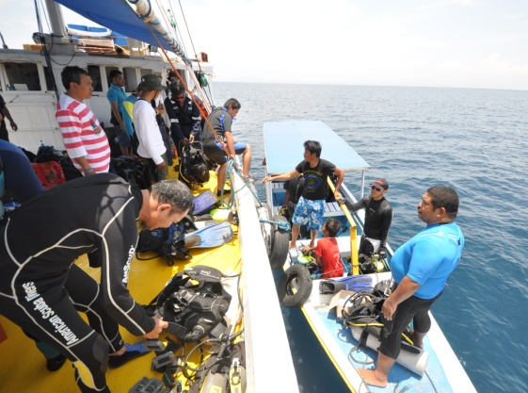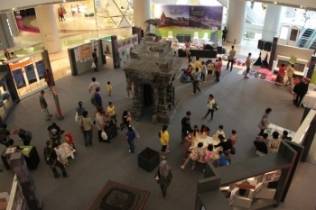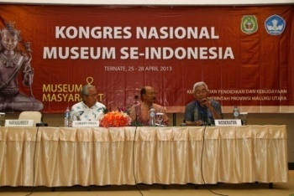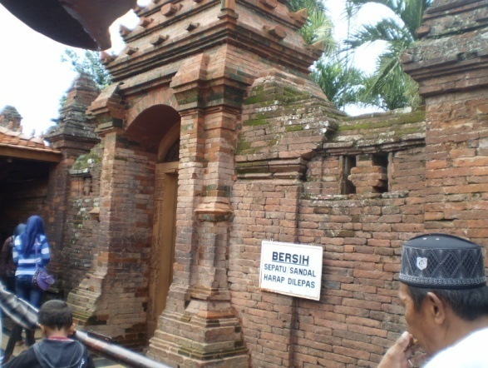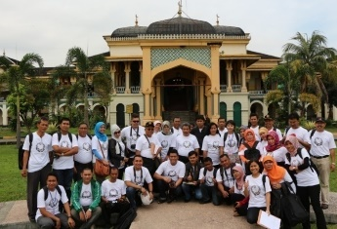



**Direktorat Pelestarian Cagar Budaya dan Permuseuman**

**Direktorat Jenderal Kebudayaan**

**Kementerian Pendidikan dan Kebudayaan**